**PRACTICA Nº 2 INF 151 - SISTEMAS OPERATIVOS**

**Formato de presentación:**

|  |  |
| --- | --- |
| Apellidos: CHARCA CONDORI | Inicial Apellido Paterno |
| Nombres: RONALDO |
| CI: 10070215 |
| Docente: LIC. RUBEN ALCON LOPEZ |
| Paralelo: B |

# Preguntas Teóricas: (0.4pts)

1. ¿Cual es la diferencia entre una página y un marco?

Una página es una parte del espacio de direcciones de un proceso (lógica).

Un marco es una parte de la memoria física (RAM) que puede contener una página.

Las páginas se almacenan en marcos del mismo tamaño para gestionar la memoria.

1. ¿Cual es la diferencia entre paginación y segmentación?

Paginación divide la memoria en bloques pequeños de tamaño fijo.

Segmentación divide la memoria en bloques más grandes y de tamaño variable, según la estructura del programa.

1. ¿Cómo se relacionan páginas y bloques?

Las páginas de un proceso se asignan a bloques de memoria física (marcos) para que el proceso se ejecute.

1. ¿Qué es partición reubicable?

Es una técnica donde las particiones de memoria pueden moverse para aprovechar mejor el espacio disponible.

1. Si se utiliza un esquema de **Particionamiento Dinámico** y en un determinado momento la configuración de memoria es la siguiente:

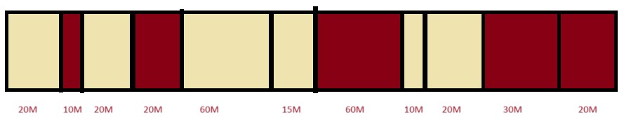

Las áreas sombreadas son bloques asignados; las áreas blancas son bloques libres. Las siguientes tres peticiones de memoria son de:

* + - Proceso A = 40M
    - Proceso B = 10M
    - Proceso C = 20M
    - Proceso D = 10M

Indíquese la dirección inicial para cada uno de los tres bloques utilizando los siguientes algoritmos de colocación:

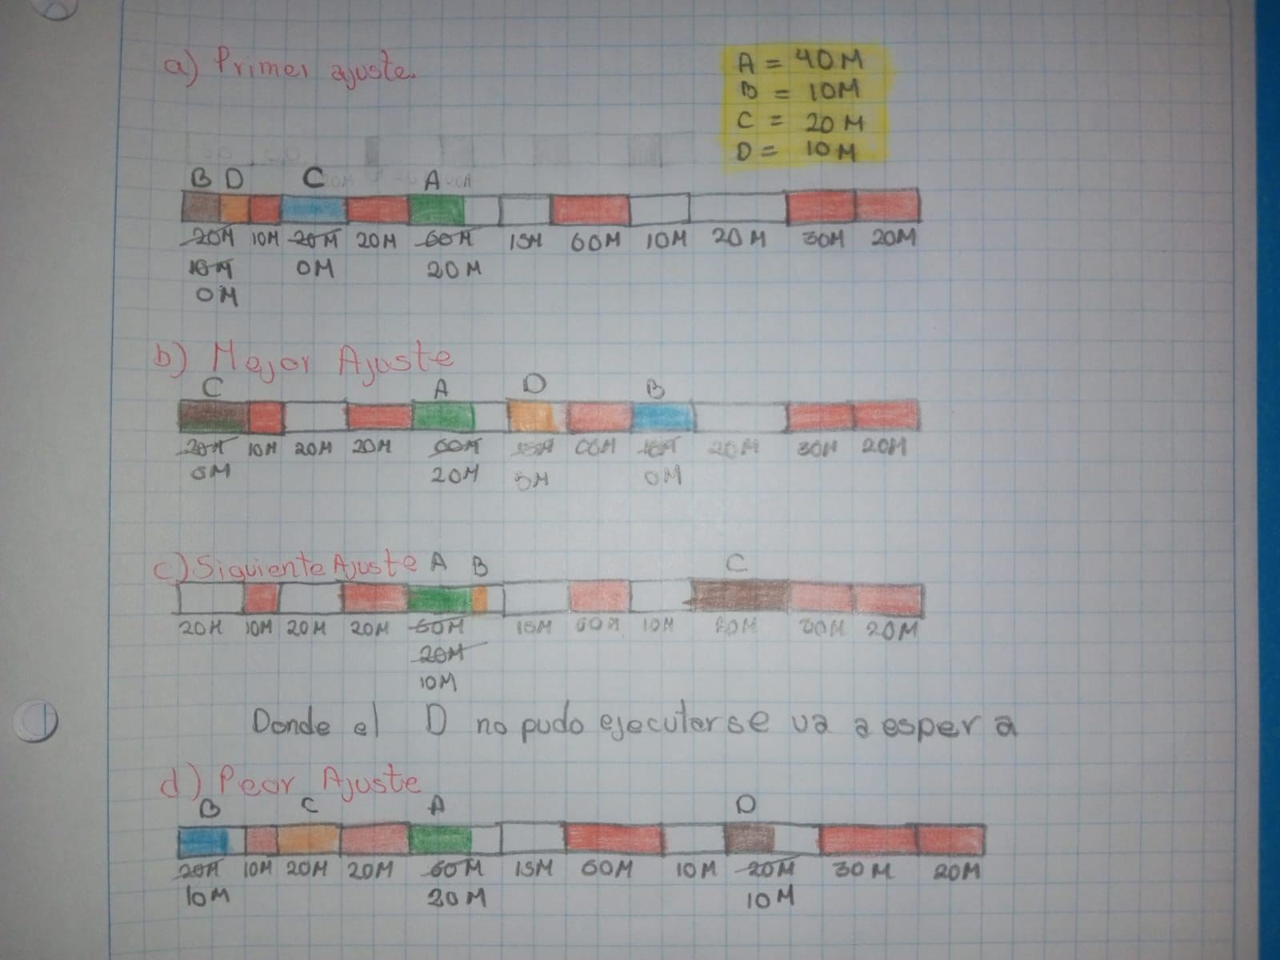

1. Realizar el mismo ejercicio anterior con **Particionamiento Fijo**.

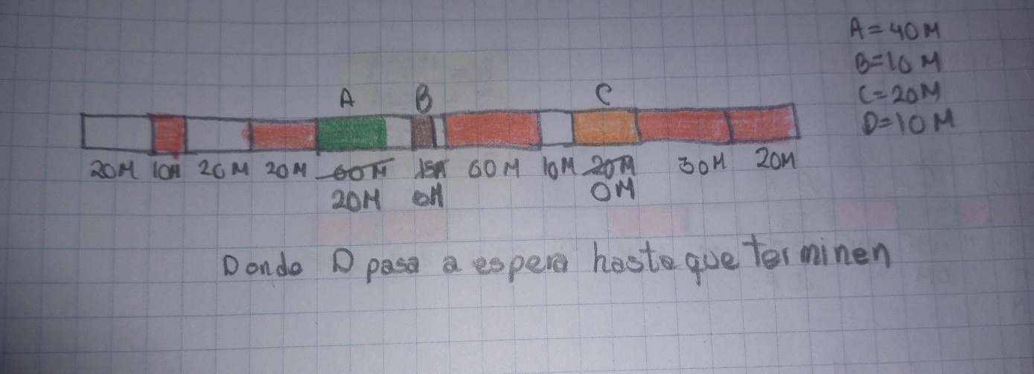

1. Sea la siguiente secuencia de número de páginas:

1 2 3 4 2 3 2 3 1 5 1 2 6 2 5 1 5 2 5 5 1 6 3 5 6

y se específica que se usarán solo 3 marcos de páginas. Muestre las sucesivas páginas residentes en los 3 marcos de página utilizando las políticas:

A)FIFO

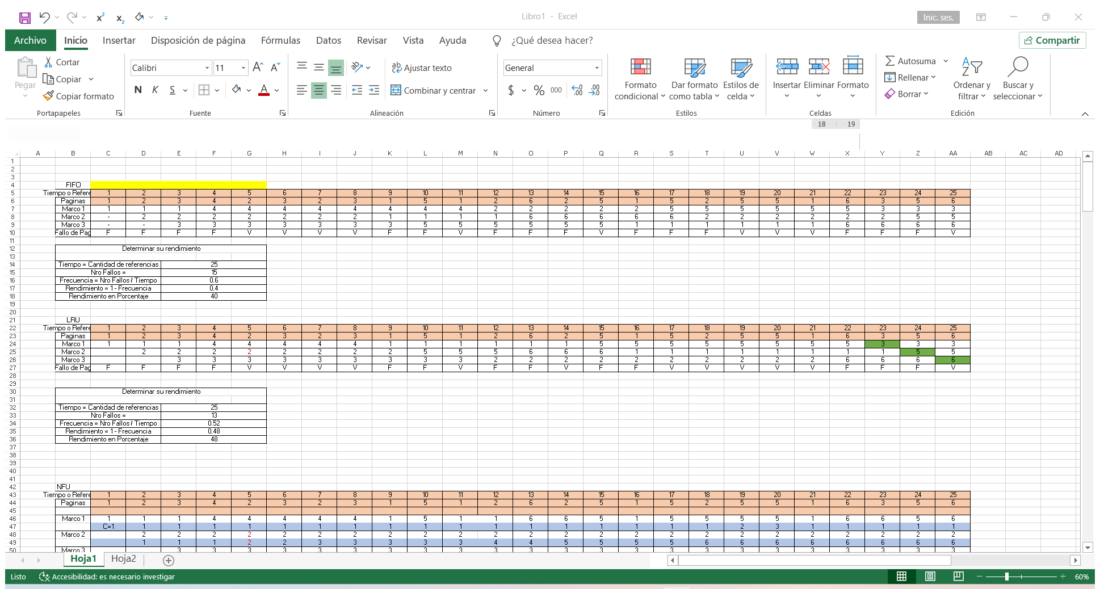



B)LRU





C)NFU

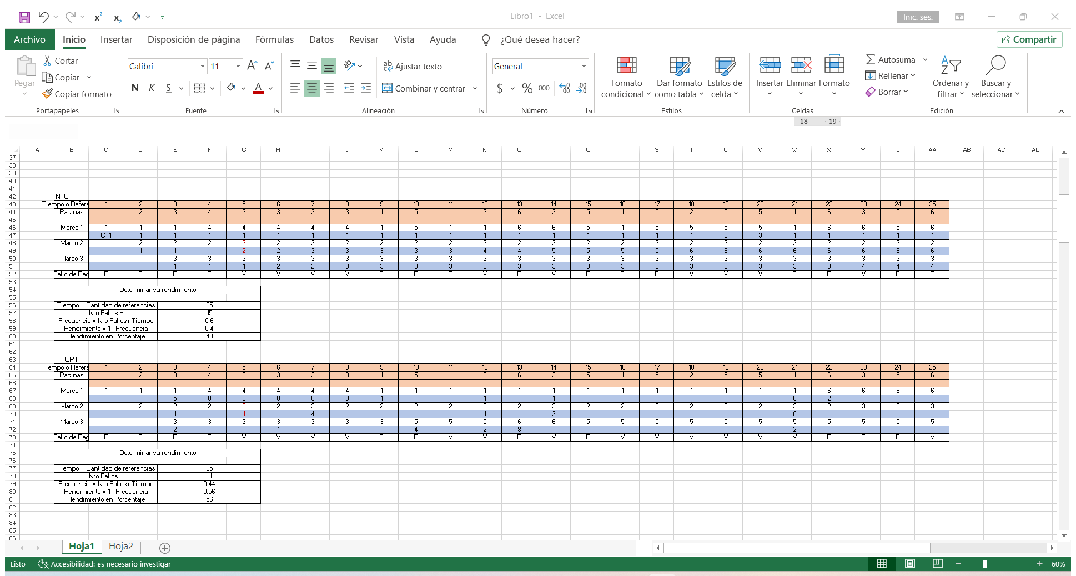



D)OPT





para cada algoritmo determinar la cantidad de referencias, número de fallos, frecuencia y el rendimiento en porcentaje.

1. Se les da el siguiente orden de páginas: A,C,B,D,B,A,E,F,B,F. Calcula el número de fallos de páginas que se producen utilizando los algoritmos:

A)FIFO

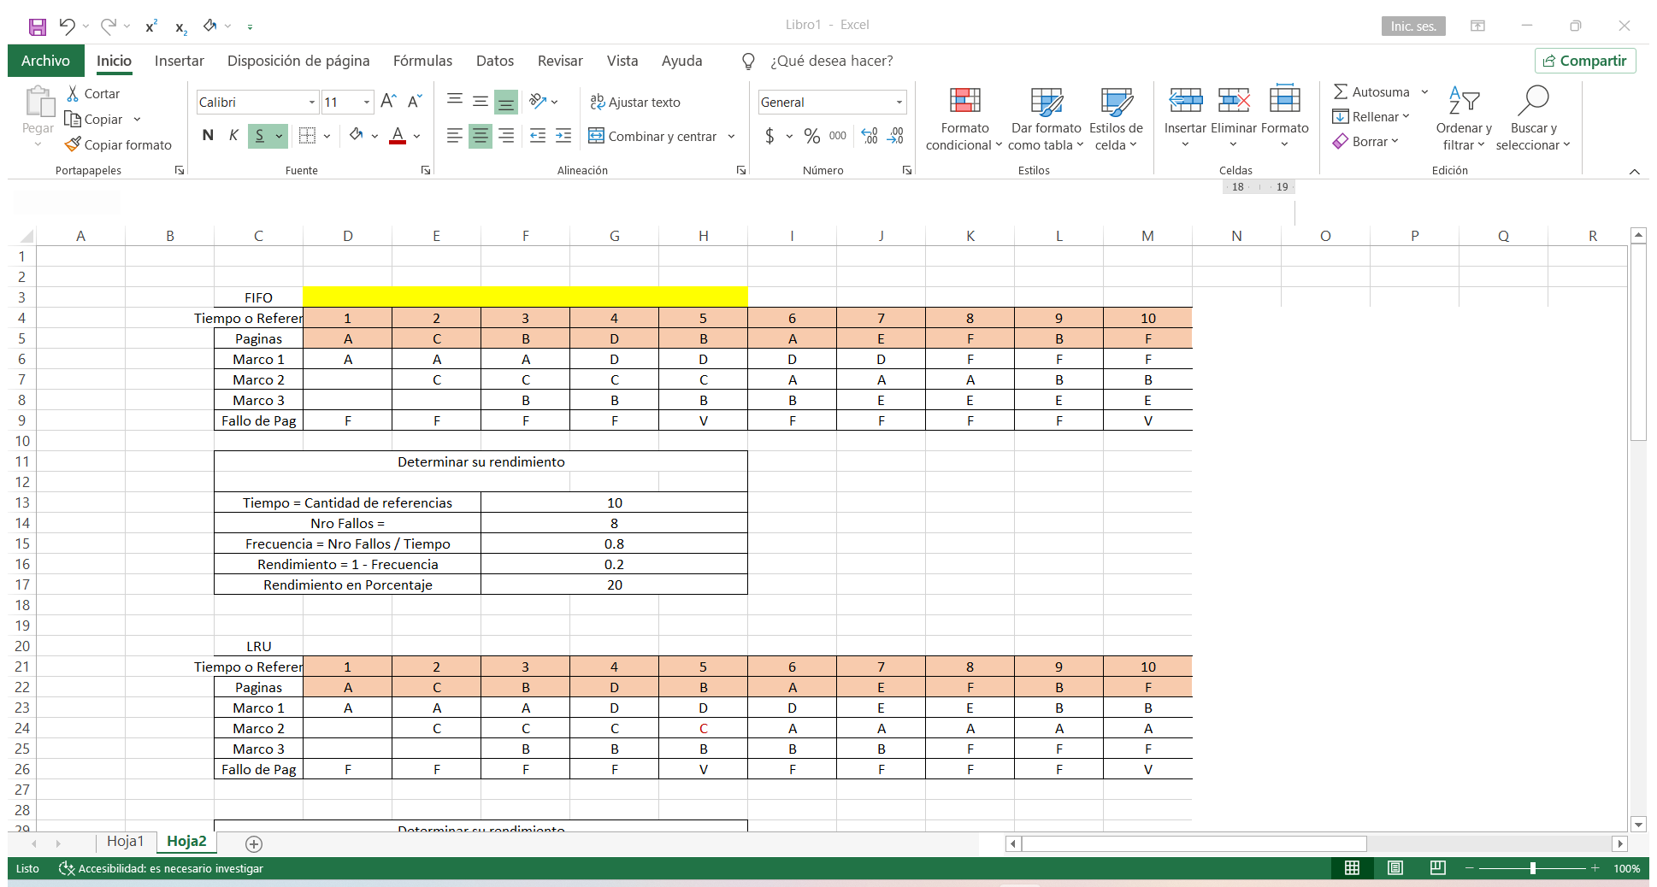

B)LRU

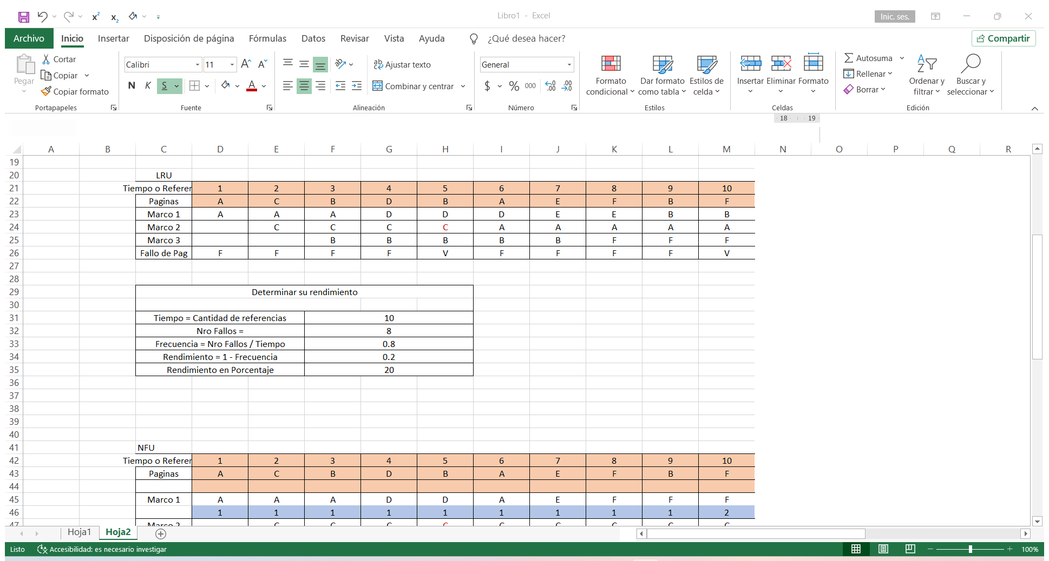

C)NFU

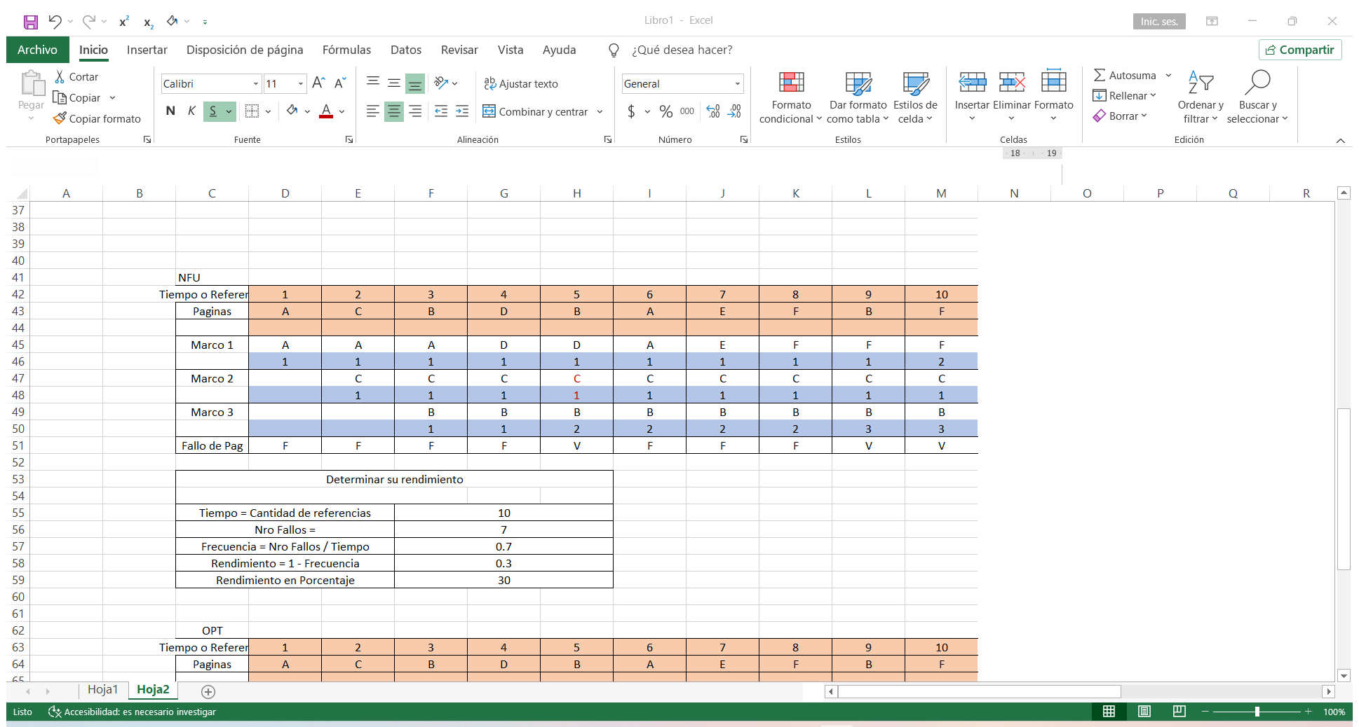

D)OPT

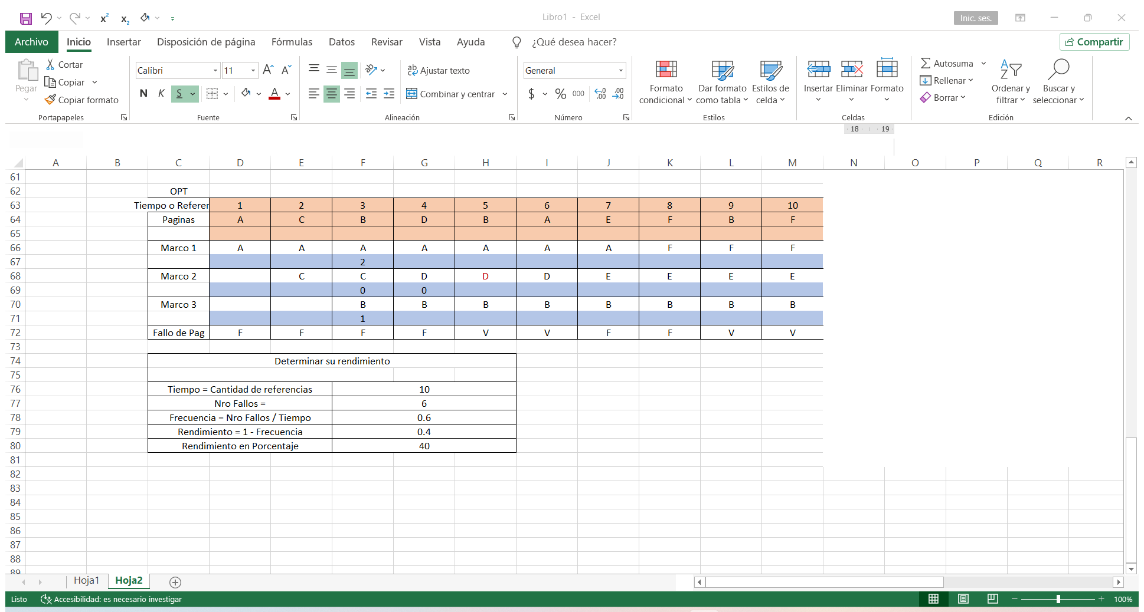

para cada algoritmo determinar la cantidad de referencias, número de fallos, frecuencia y el rendimiento en porcentaje.